**PROFIL**

Saya adalah siswa SMK Telkom Purwokerto yang memiliki semangat belajar tinggi dan keterampilan interpersonal yang baik. Dengan kemampuan komunikasi yang terasah, saya mampu berkoordinasi dengan berbagai pihak dan memimpin tim untuk mencapai tujuan bersama.

**PENDIDIKAN**

**2021 - 2023**

**2024 - 2027**

**:** SMP TELKOM PURWOKERTO

**:** SMK TELKOM PURWOKERTO

**PENGALAMAN**

**2016 - 2022**

**2021 - 2024**

**:** Atlet Renang

**:** Ketua Kelompok Di Sekolah



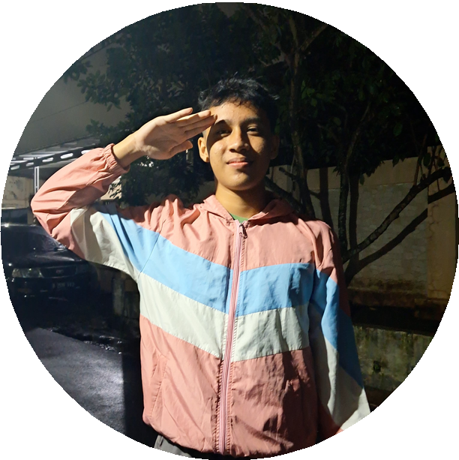

**Noah Rey**

**C A L O N M A H A S I S W A U B**

+628994188393

[noahrey74@gmail.com](mailto:noahrey74@gmail.com)

indonesia, Jawa Tengah

@reyynoah_



**KEMAMPUAN**

public speaking

Adaptable and quick learner

Effective team management and leadership UI / UX design